Табір „Чавдар“ — м.Обзор
Міжнародний дитячий спортивний табір «Чавдар» розміщений в найпівденнішій точці міста Обзор, на першій береговій лінії в оточенні паркової зони, площею 7 га. До міста Варна 65 км.
Територія комплексу огороджена і знаходиться під цілодобовим відеоспостереженням.
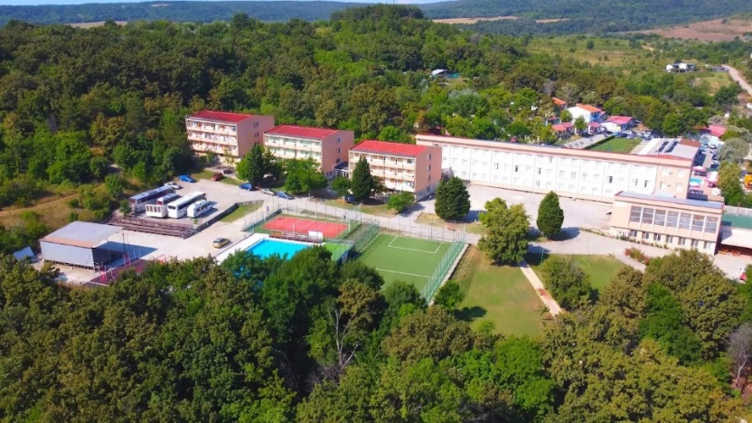 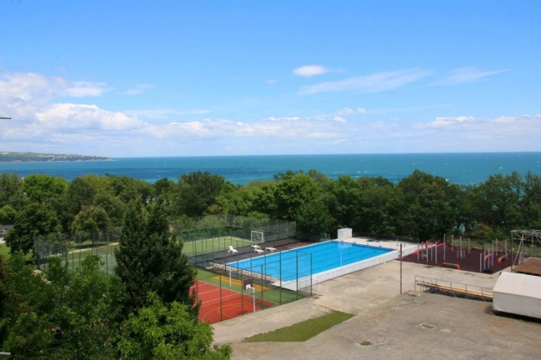 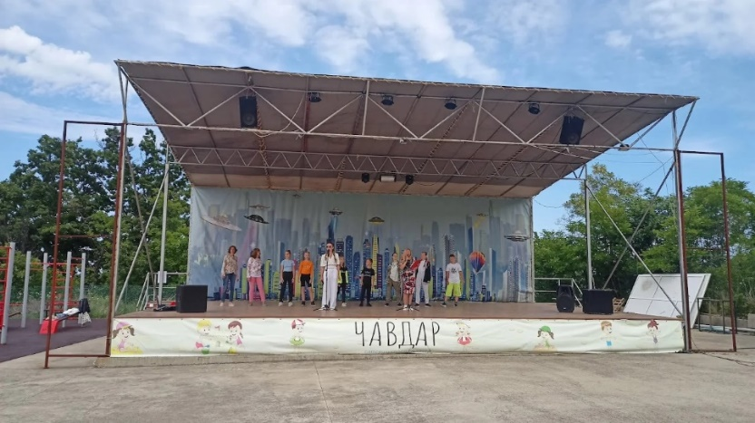

Розміщення
Комплекс складається з чотирьох триповерхових корпусів - корпус "А" - 62 номери: , корпуси "Б", "В","Г" - по 27 номерів

Розміщення в чотиримісних номерах.
Для керівників груп розміщення по двоє в двомісному номері.
В кожному номері:
Приліжкова тумба, шафа для одягу, дзеркало, ванна кімната з душем і умивальником, кондиціонер.
Номери корпусів Б, В та Г мають балкони.
Номери корпусу А - без балконів
Зміна рушників кожні три дні. Зміна постілі - раз на 7 днів. Регулярне прибирання номерів.
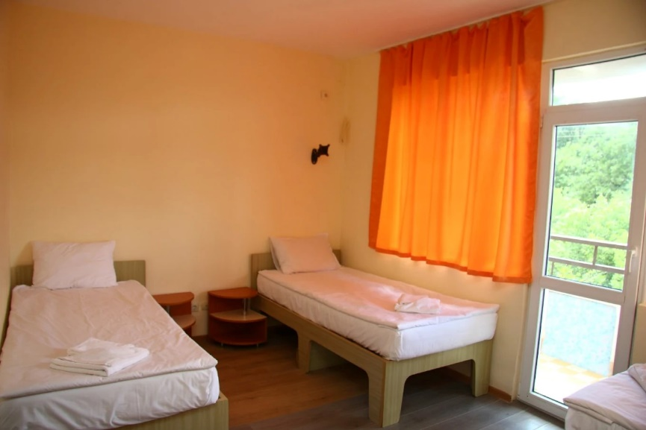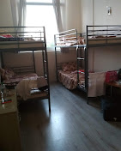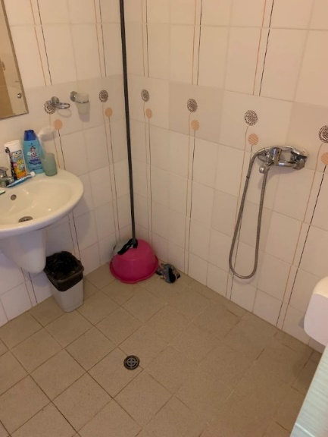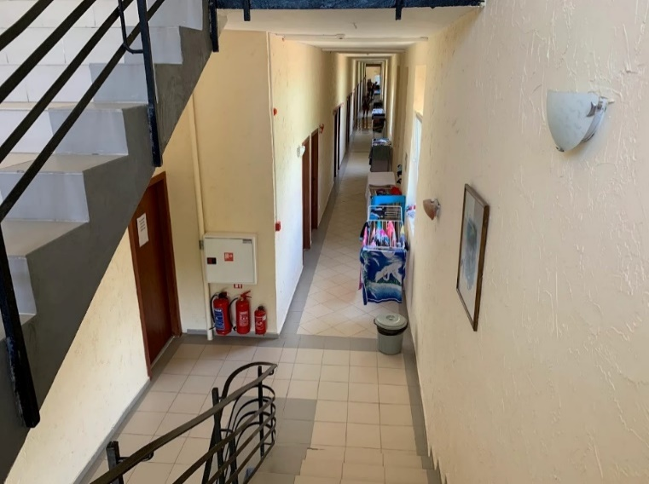

Харчування трьохразове за системою "шведський стіл".
Європейська та болгарська традиційна кухня.
Харчувння починається з обіду в перший день і закінчується сніданком в останній.
Сухий пайок (за доплату) включає упаковані продукти - наприклад круасан чи вафлі
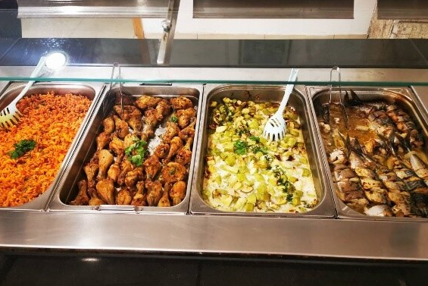 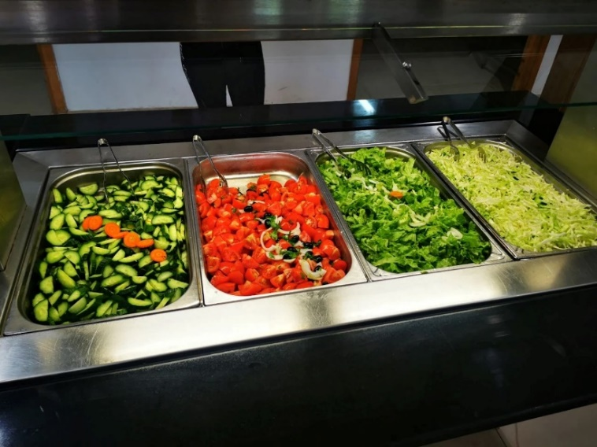 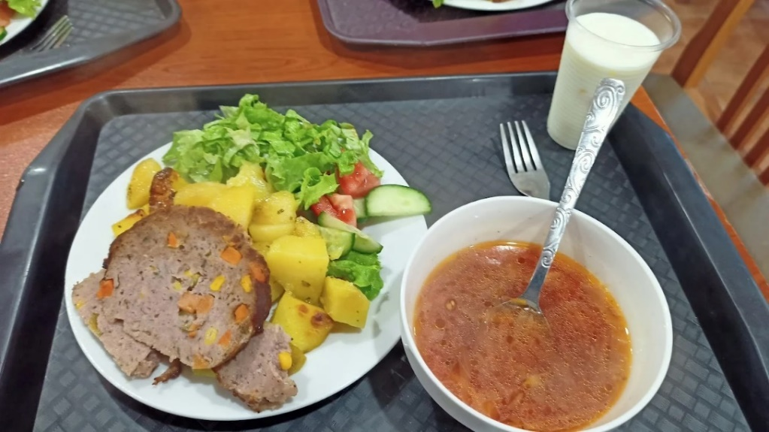

Інфраструктура
Ресторан на два зали з відкритою терасою, кафе-бар, дискотека, клуб, зали зали для тренувань, відкрита сцена для проведення анімаційних заходів і фестивалів, обладнана звуком і світлом. (Користування сценою за попередньо узгодженим графіком), приміщення для гуртків і майстер класів. Є місце для зберігання багажу, сейф і безкоштовний WI-FI .
Спортивна Інфраструктура:
• спортивний басейн (25 м х 12,5 м, глибина 1,3–1,9 м);
• футбольне поле (40 м х 20 м, штучний газон);
• баскетбольний майданчик;
• волейбольний майданчик;
• багатофункціональний дитячий майданчик;
• відкритий спортивний майданчик з тренажерами;
• настільний теніс;
• танцювальний зал с дзеркалами, паркетом (8 м х 18 м, висота 4,20 м) з кондиціонером;
• сцена (розміри 8 м х 12 м, висота 3,85 м).
Медичне обслуговування:
На території комплексу працює професійний медичний кабінет, оснащений необхідними медикаментами і засобами для надання першої медичної допомоги.
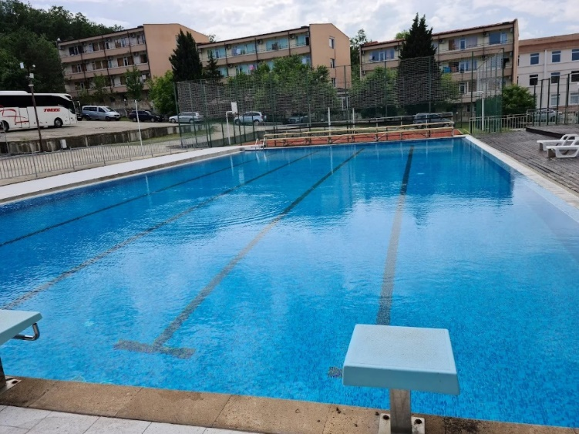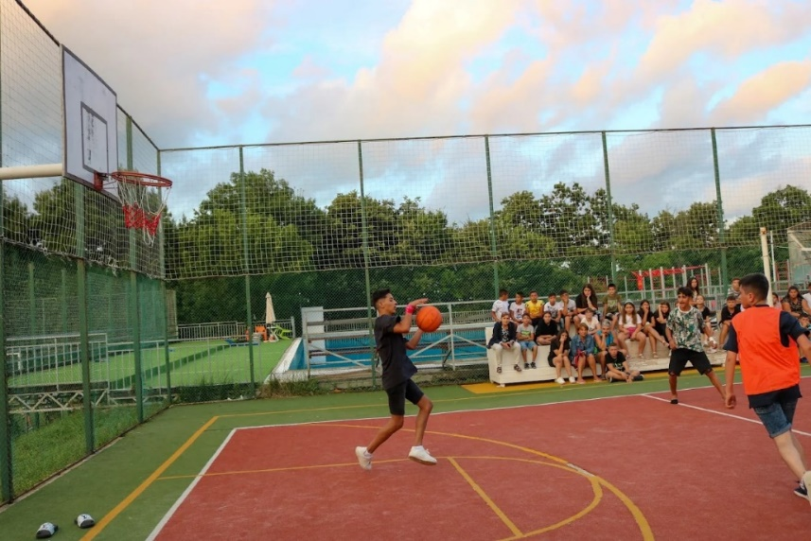 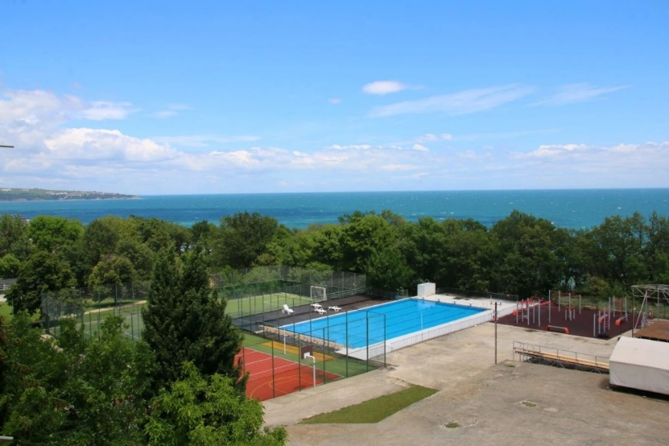
Пляж:
Власний пляж комплексу розташований за 120 м від корпусів. Пляж обладнаний парасольками. На пляжі присутні рятувальники.
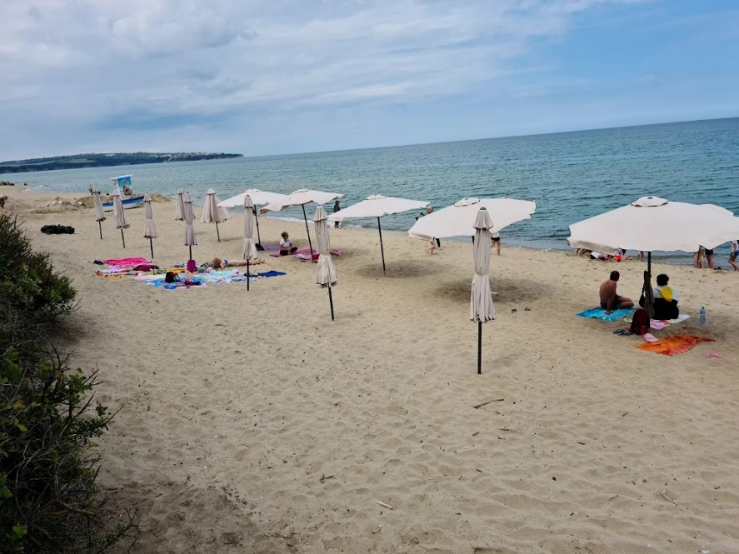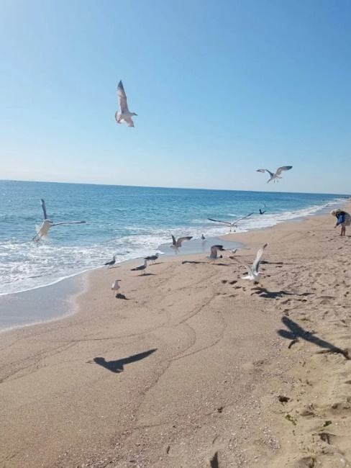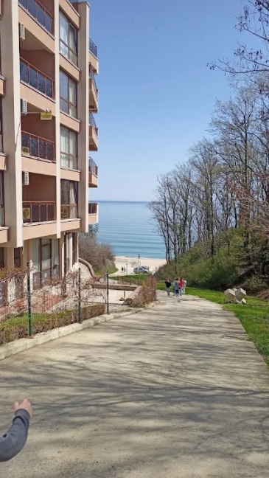

Вартість туру
Дата виїзду з України | Кількість днів в турі/ ночей у таборі | Вартість 15+1 |  | Вартість 15+2, 10+1
Дата виїзду з України | Кількість днів в турі/ ночей у таборі | до 17,99 | старше 18 років | до 17,99 | старше 18 років
05.06, 10.06, | 12 / 9 | 405 | 450 | 435 | 480
05.06 | 15 / 12 | 485 | 545 | 520 | 580
14.06, 16.06, 19.06, | 12 / 9 | 425 | 470 | 455 | 500
15.06, 17.06, | 15 / 12 | 525 | 585 | 565 | 625
23.06, 25.06, 28.06, 02.07, 04.07, 07.07, 09.07, 11.07, 13.07, 16.07, 18.07, 20.07, 25.07, 29.07, 03.08, 07.08, 12.08, 16.08, | 12 / 9 | 450 | 495 | 485 | 530
23.06, 25.06, 27.06, 29.06, 01.07, 04.07, 07.07, 09.07, 11.07, 13.07, 15.07, 17.07, 21.07, 23.07, 25.07, 02.08, 04.08, 06.08 | 15 / 12 | 545 | 600 | 590 | 650
18.08 | 12 / 9 | 440 | 485 | 475 | 520
14.08, 16.08 | 15 / 12 | 545 | 600 | 590 | 650
24.08 | 10 / 7 | 340 | 375 | 365 | 400
Важливо!!!
Особи, яким виповнилось 18 років, окрім керівників, медичного персоналу і водіїв, які супроводжують групи - не приймаються.

Входить у вартість
- проїзд комфортабельним автобусом єврокласу;
- проживання в 4-х місних номерах;
- триразове харчування (шведський стіл), полудник
- користування басейном;
- курортна такса;
- супровід керівника групи;
- медичне страхування.

Не входить у вартість
- екскурсії;
- сухий пайок на зворотню дорогу - 10 євро.
- Депозит 20 євро

